DUOC UC - ESCUELA DE INFORMÁTICA Y TELECOMUNICACIONES
Documento de Diseño
Proyecto: SMS Security

Profesora:
- Karla Roco Ramirez
Integrantes:
- Bryan Acuña
- Manuel Rivas
- Marcel Tusach
Sección: 005D
Fecha de entrega: [09/10/2026]
Ficha del documento 3
1. Introducción 3
1.1. Propósito Técnico 3
1.2. Stack Tecnológico 4
2. Arquitectura del Sistema 4
2.1. Patron Arquitectónico 4
2.2. Diagrama General de Arquitectura 5
3. Modelo de Datos 5
3.1 Diagrama de Base de Datos 6
3.2 Diccionario de Datos 7
4. Diseño de Componentes y lógica 10
4.2 Lógica de Scoring 11
5. Integraciones Externas y Lógica de Mitigación 12
5.1 Gestión de Límites 12
5.2 Integración Gemini 12
6. Despliegue e Infraestructura 12
6.1 Diagrama de Despliegue UML 13

Ficha del documento

Fecha | Revisión | Autor | Modificación
08/10/26 |  | Marcel Tusach | Creación de documento

Introducción

Propósito Técnico
Este documento define la arquitectura de software, el modelo de datos y el diseño de componentes para el sistema "SMS Security", desarrollado bajo el estándar IEEE 1016. El sistema operará bajo un modelo Cliente-Servidor, diseñado para procesar y evaluar el riesgo de mensajes de texto mediante el análisis concurrente de expresiones regulares (heurística local) y la consulta a servicios de inteligencia de amenazas.
El propósito fundamental de está aplicación será detectar, analizar, y mitigar en tiempo real los ataques de ingeniería social vía SMS, denominados Smishing, con un especial énfasis en el contexto local chileno.
El modelo Cliente-Servidor, será estructurado sobre cuatro pilares técnicos:
- Motor de inferencia y Heuristica Local: Procesamiento de lenguaje e inspección de patrones mediante expresiones definidas referentes a entidades bancarias, instituciones estatales, empresas privadas, telecomunicaciones, entre otros.
- Orquestación de Threat Intelligence y Red: Extracción dinámica con un servicio de desacortado de URL, consultas de reputación en VirusTotal (motor de ciberseguridad) y análisis de tiempos de creación de dominios a través de protocolos de red (RDAP para sitios internacionales y WHOIS para sitios nacionales .cl).
- Explicabilidad mediante Inteligencia Artificial Generativa: Integración de agente basado en Google Gemini API, configurado exclusivamente para recibir el score final calculado por el sistema y traducirlo a lenguaje natural, pedagógico y libre de tecnicismos, con el objetivo de que hasta un adulto mayor pueda entenderlo sin complicaciones.
- Resiliencia y Gestión Eficiente de Recursos: Implementación del patrón de diseño Cache-Aside sobre MongoDB, con el propósito de mitigar las restricciones de cuota de APIs externas gratuitas, garantizando un menor tiempo de respuesta del backend.
El alcance técnico de este documento sirve como guía de referencia arquitectónica para la fase de implementación, asegurando trazabilidad de los requerimientos funcionales, la mantenibilidad del código y la seguridad de la transmisión de los datos.

Stack Tecnológico
- Frontend (Móvil): React Native. Se selecciona por su capacidad para generar vistas nativas en Android optimizando el rendimiento en dispositivos de gama media-baja, comunes en el público objetivo (adultos mayores).
- Backend (API REST): Node.js con Express. Su naturaleza asíncrona (basada en eventos) es ideal para manejar múltiples peticiones simultáneas a APIs externas (VirusTotal, RDAP, Gemini) sin bloquear el hilo de ejecución principal, con el objetivo de optimizar la concurrencia y mantener la latencia lo más baja posible frente al usuario final.
- Base de Datos: MongoDB. Se elige este motor NoSQL por la flexibilidad de su esquema basado en documentos JSON/BSON, lo cual facilita el almacenamiento de respuestas estructuradas y variables provenientes de las distintas APIs externas sin requerir migraciones complejas.
- Herramientas e infraestructura: Git/GitHub para el control de versiones, ThunderClient para validar endpoints y Render para el alojamiento de la API en la nube

Arquitectura del Sistema
El sistema se implementa bajo un modelo Cliente-Servidor estructurado en tres capas principales, se complementa con un esquema de integración de APIs externas mediante protocolos HTTP/HTTPS y de red dedicados:

Patron Arquitectónico
- Capa de Presentación (Frontend): Aplicación Android en React Native que gestiona la interacción del usuario, la captura del portapapeles/SMS y la renderización de la interfaz adaptada para adultos mayores. Se comunica de manera asíncrona con el backend mediantes las peticiones HTTP/HTTPS en un formato JSON.
- Capa de Negocio (Backend API): Servidor centralizado en Node.js/Express que orquesta la lógica de negocio. Contiene el módulo de desacortado de URL, heurística local, el motor de scoring de riesgo, el gestor de caché (Cache-Aside) y los controladores de integración externa.
- Capa de Datos: Clúster NoSQL de MongoDB Atlas encargado de la persistencia del historial de análisis, caché de dominios y métricas para el panel de monitoreo.
- Servicios Externos (Inteligencia de Amenazas & IA): Subsistema conformado por APIs externas que funcionan de manera independiente (VirusTotal API, RDAP, WHOIS y Google Gemini API).

Diagrama General de Arquitectura
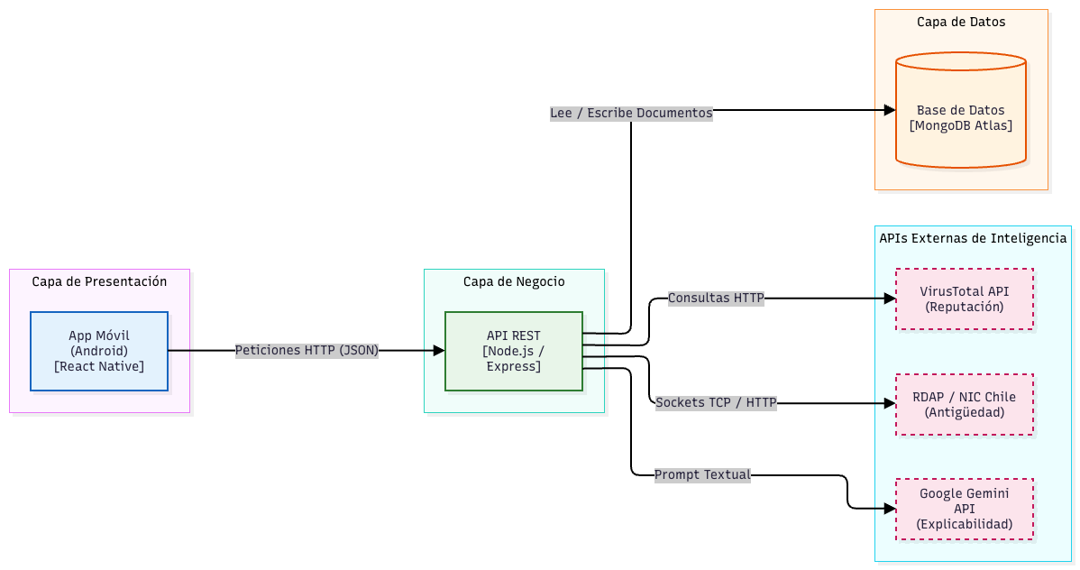
El diagrama ilustra la arquitectura de tres capas diseñada para el sistema:
- Capa de Presentación: Está construida en React Native y opera en el dispositivo Android del usuario, comunicando mediante peticiones HTTP (JSON) con la Capa de Negocio.
- Capa de Negocio: Esta capa central, desarrollada como una API REST en Node.js y Express, orquesta toda la lógica de evaluación de riesgo.
- Capa de Datos: Para el almacenamiento y persistencia, el backend lee y escribe documentos en la Capa de Datos implementada con MongoDB Atlas.
Finalmente, para robustecer el motor de análisis, la API se integra de forma asíncrona con tres servicios externos de inteligencia: VirusTotal para la reputación de URLs, RDAP/NIC Chile mediante sockets TCP/HTTP para verificar la antigüedad de los dominios, y la API de Google Gemini para procesar los prompts textuales que alimentan al chatbot educativo.

Modelo de Datos
La persistencia se maneja a través de colecciones de documentos. A continuación, se presenta el diccionario de datos para la colección principal que alimenta tanto el historial del usuario como el panel de métricas del administrador.

3.1 Diagrama de Base de Datos
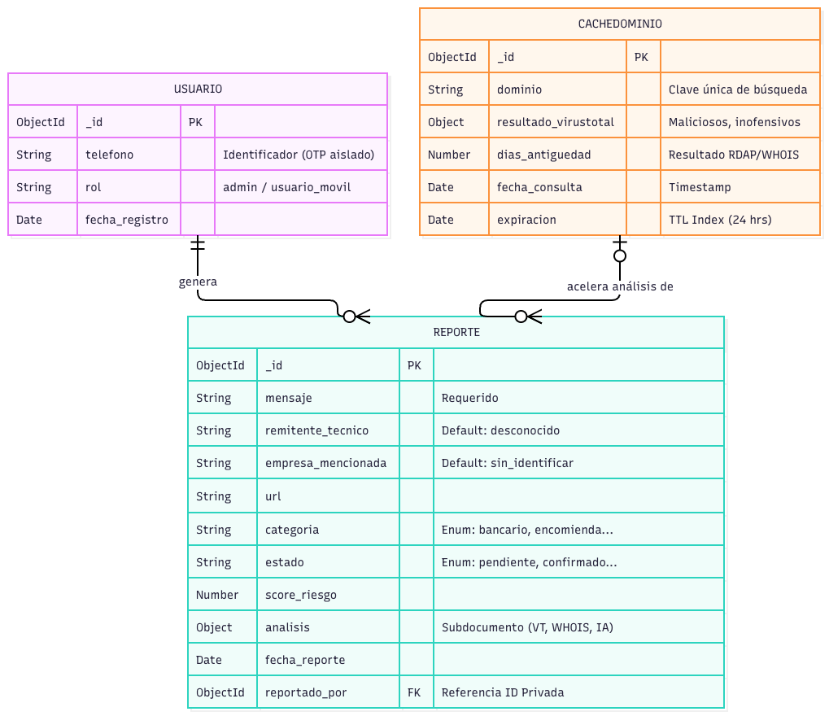
El diagrama representa la estructura NoSQL del sistema. Destacan dos decisiones arquitectónicas: la separación del número telefónico en la colección USUARIO para garantizar la privacidad y anonimización de los datos mediante una referencia de ObjectId en la colección REPORTE, y la implementación de CACHEDOMINIO con un índice de expiración de tiempo (TTL). Esta caché actúa como contingencia para evitar consultas redundantes y no exceder los límites gratuitos de la API de VirusTotal.

3.2 Diccionario de Datos
Tabla Reporte
Campo | Tipo de Dato | Restricción / Por defecto | Descripción
_id | ObjectId | Autogenerado | Identificador único del reporte en MongoDB.
mensaje | String | Requerido | El contenido íntegro del SMS recibido.
remitente_tecnico | String | 'desconocido' | Número o ID de quien envía el mensaje.
empresa_mencionada | String | 'sin_identificar' | Entidad suplantada (ej. BancoEstado, Netflix).
url | String | Vacío | Enlace sospechoso extraído del mensaje.
categoría | String | 'sin_clasificar' | Valores permitidos: banca, encomiendas, gobierno, retail, telecomunicaciones, peajes, otros, sin_clasificar
estado | String (Enum) | 'pendiente' | Valores permitidos: pendiente, confirmado_smishing, falso_positivo.
score_riesgo | Number | Null | Porcentaje o puntaje de peligrosidad calculado.
analisis | Object (JSON) | Estructura anidada | Subdocumento que almacena los resultados técnicos.
analisis.virustotal_maliciosos | Number | Null | Cantidad de motores en VirusTotal que marcan la URL como riesgo.
analisis.dominio_dias_antiguedad | Number | Null | Días de creación del dominio obtenidos vía RDAP/WHOIS.
analisis.coincide_patron_dataset | Boolean | False | Indica si el texto hizo match con el dataset de smishing chileno.
fecha_reporte | Date | Date.now | Marca de tiempo exacta del momento del análisis.
reportado_por | ObjectId | Referencia a 'Usuario' | Identificador del usuario que solicitó la evaluación. (Llave Foránea)

Tabla Caché Dominio
Campo | Tipo de Dato | Restricción / Por defecto | Descripción
_id | ObjectId | Autogenerado | Identificador único del registro en caché.
Dominio | String | Requerido | Clave única de búsqueda para identificar el enlace.
resultado_virustotal | Object | null | Objeto que almacena el conteo de motores (Maliciosos, inofensivos)
dias_antiguedad | Number | null | Días de vida del dominio (Resultado RDAP/WHOIS)
fecha_consulta | Date | Date.now | Timestamp (marca de tiempo) del momento en que se hizo la consulta a la API
Expiracion | Date | TTL Index (24 hrs) | Índice especial de MongoDB que borrará automáticamente el documento después de 24 horas

Tabla Usuario
Campo | Tipo de Dato | Restricción / Por defecto | Descripción
_id | ObjectId | Autogenerado (PK) | Identificador único del usuario en la base de datos.
telefono | String | Requerido / Único | Identificador del usuario (OTP aislado).
rol | String | 'usuario_movil' | Define los permisos. Valores permitidos: admin / usuario_movil.
fecha_registro | Date | Date.now | Fecha en la que el usuario ingresó al sistema por primera vez.

4. Diseño de Componentes y lógica
4.1 Diagrama de Secuencia
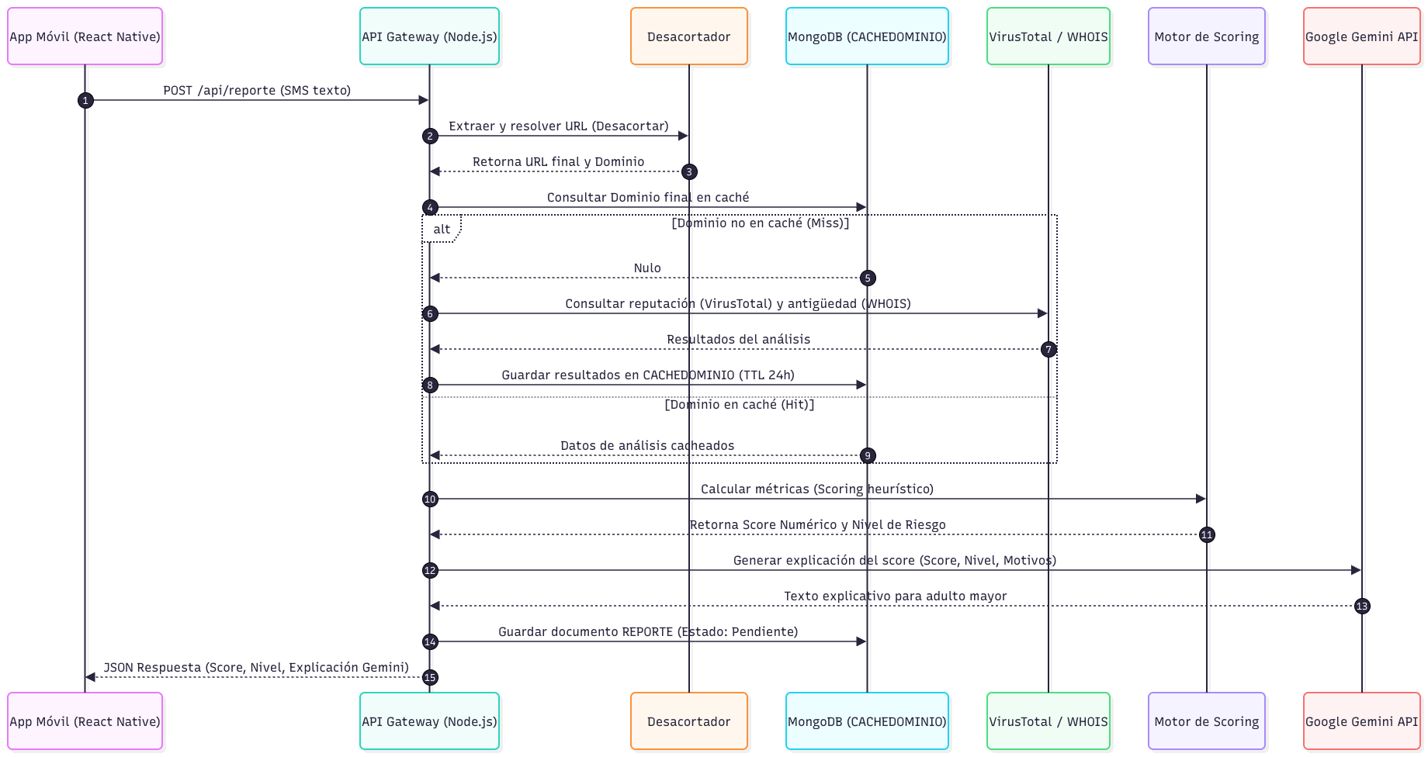
El diagrama detalla la interacción cronológica de los componentes del sistema ante una solicitud de evaluación. El proceso inicia cuando la App Móvil envía el SMS mediante una petición POST /api/reporte.

Para garantizar la efectividad del análisis, el Backend envía primero la URL al módulo Desacortador para resolver redirecciones y extraer el dominio final real. Con este dominio, implementa el patrón Cache-Aside en MongoDB Atlas, verificando si ya existe un análisis previo en la colección CACHEDOMINIO. En caso de no existir (Cache Miss), orquesta peticiones hacia las APIs de VirusTotal y WHOIS/RDAP, almacenando el resultado con un TTL de 24 horas.
Posteriormente, el Motor de Scoring calcula el puntaje heurístico y el nivel de riesgo. Con este resultado matemático, se invoca a la API de Google Gemini exclusivamente para generar la explicación en lenguaje sencillo adaptada para el usuario. Finalmente, el Backend persiste el reporte en la base de datos con el estado 'Pendiente' y retorna la respuesta JSON estructurada a la aplicación móvil.

4.2 Lógica de Scoring
El cálculo de la peligrosidad de un mensaje se realiza mediante un algoritmo heurístico acumulativo que evalúa hasta cuatro vectores de amenaza. Cada vector aporta un puntaje proporcional a la gravedad de la señal detectada, sumando una escala de 0 a 100 puntos. Para garantizar que el resultado final permanezca en este rango, el sistema aplica una función de saturación superior (min(score, 100)).
Reglas de Puntuación: La lógica interna asigna los puntajes según las siguientes condiciones
Vector de Análisis | Condición en el Backend | Puntaje Sumado
Dataset Local | Coincidencia booleana con el dataset de smishing chileno (coincideConDataset) | +30 pts
Reputación (VirusTotal) | Motores detectan enlace malicioso (maliciosos > 0) | +40 pts
Reputación (VirusTotal) | Motores detectan enlace sospechoso (sospechosos > 0) | +15 pts
Antigüedad de Dominio | Dominio crítico muy reciente (dias_antiguedad < 30) | +25 pts
Antigüedad de Dominio | Dominio relativamente nuevo (dias_antiguedad < 90) | +10 pts
Ofuscación de Enlace | Uso de acortador de URL (fue_acortada === true) | +5 pts

Modelo Matemático y Umbrales: El cálculo de riesgo total se sintetiza en la siguiente expresión

$Score=\min_{}\left(100,S_{dataset}+S_{virustotal}+S_{antigüedad}+S_{acortador}\right)$
Donde cada variable adopta el puntaje de la condición cumplida en la tabla. Finalmente, el resultado determina la clasificación del SMS:
- 0 - 39 puntos: Nivel Bajo Riesgo (Seguro).
- 40 - 69 puntos: Nivel Riesgo Medio (Sospechoso).
- 70 - 100 puntos: Nivel Alto Riesgo (Alerta máxima).
Independientemente del puntaje y del nivel de riesgo mostrado al usuario en la app, el campo estado en la base de datos ingresará siempre como 'Pendiente'. El estado definitivo ('Confirmado' o 'Falso Positivo') sólo podrá ser modificado por un analista humano desde el Panel de Monitoreo Web.

5. Integraciones Externas y Lógica de Mitigación
El sistema depende de proveedores externos críticos, por lo que se establecen las siguientes estrategias técnicas:

5.1 Gestión de Límites
Gestión de Cuotas de VirusTotal (Rate Limiting): Dado el límite de 4 peticiones por minuto, el backend implementa un patrón Cache-Aside. Antes de consultar a VirusTotal, Node.js busca el dominio en MongoDB. Si el dominio fue analizado en las últimas 24 horas, se retorna el valor almacenado, evitando consumir la cuota de la API.

5.2 Integración Gemini
Prompt Engineering para Gemini: La comunicación con la API de Google Gemini para el chatbot no es libre. El backend inyecta un System Prompt oculto antes de la pregunta del usuario: "Eres un asistente de ciberseguridad para adultos mayores. El sistema ha evaluado este mensaje con un score de [SCORE_NUMERICO]/100 y un nivel de [NIVEL_RIESGO]. Explícale al usuario, en máximo 3 líneas y sin lenguaje técnico, por qué este mensaje es peligroso basándote en los siguientes motivos: [MOTIVOS_DETECTADOS].". Esto garantiza respuestas consistentes y seguras.

6. Despliegue e Infraestructura
Para garantizar la disponibilidad del sistema y agilizar el proceso de entrega, se ha optado por una arquitectura basada en servicios en la nube (Cloud Platform as a Service - PaaS) enfocada en la integración y despliegue continuo (CI/CD).
- Base de Datos (DBaaS): La persistencia de datos se gestionará a través de MongoDB Atlas, permitiendo alojar el clúster en la nube con alta disponibilidad. La conexión entre el backend y la base de datos se realizará de forma segura mediante una URI cifrada.
- Backend (API REST): El servidor Node.js será desplegado en una plataforma de alojamiento en la nube orientada a servicios web Render. Esta plataforma estará enlazada al repositorio de control de versiones (GitHub), automatizando los despliegues de nuevas actualizaciones de la lógica de scoring e integraciones externas.
- Frontend (Aplicación Móvil): El código desarrollado en React Native será compilado y empaquetado nativamente en formato APK (Android Package Kit) utilizando servicios de construcción en la nube. Su distribución, tanto para la fase de pruebas (QA) como para el uso de los usuarios finales, se realizará mediante descarga directa (sideloading) desde un repositorio oficial, prescindiendo inicialmente de tiendas de aplicaciones comerciales.

6.1 Diagrama de Despliegue UML
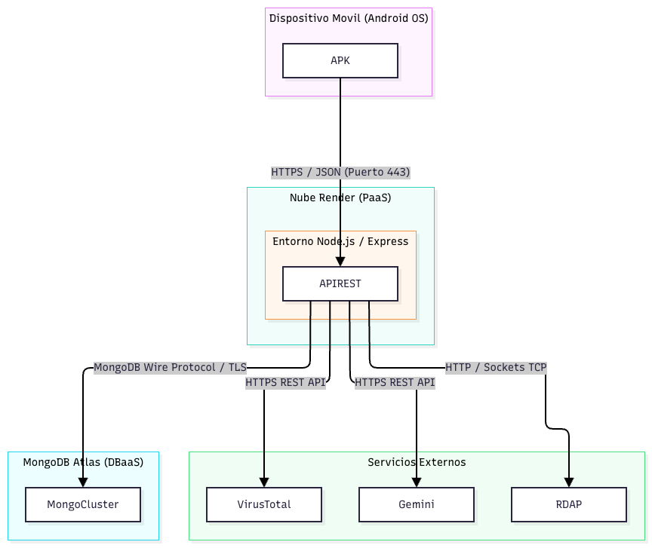
El diagrama muestra la topología de despliegue y distribución de cada componente del sistema en sus entornos de ejecución:
- Nodo Cliente (dispositivo móvil): Es el dispositivo Android que corresponde al usuario final, en el cual utilizará la aplicación de forma nativa en formato APK, desarrollada en React Native.
- Nodo Cómputo / Backend (Nube Render): Entorno PAAS que aloja el servidor Node.JS/Express. Su función es contener a la API REST, ejecutar la lógica (ej: scoring), gestionar caché, y orquestar las peticiones externas.
- Nodo de Persistencia (MongoDB Atlas): Base de datos DBaaS la cual almacena las colecciones USUARIO, REPORTE y CACHEDOMINIO.
- Servicios Externos (SaaS/PaaS): Integración con APIs VirusTotal, Google Gemini y RDAP/WHOIS.
Canales de comunicación y seguridad: La comunicación entre la App y el Backend se realiza mediante peticiones HTTPS/JSON por el puerto seguro 443. La conexión hacia MongoDB Atlas utiliza el protocolo cifrado TLS, mientras que las consultas a las APIs externas se gestionan mediante peticiones REST HTTPS.

